**Equipo: #3**

**Integrantes**:

* Farfan de Leon Jose Osvaldo (Coach)

**Actividad**: #6

**Materia**: Programación

**Maestra**: Sonia Osorio Ángel

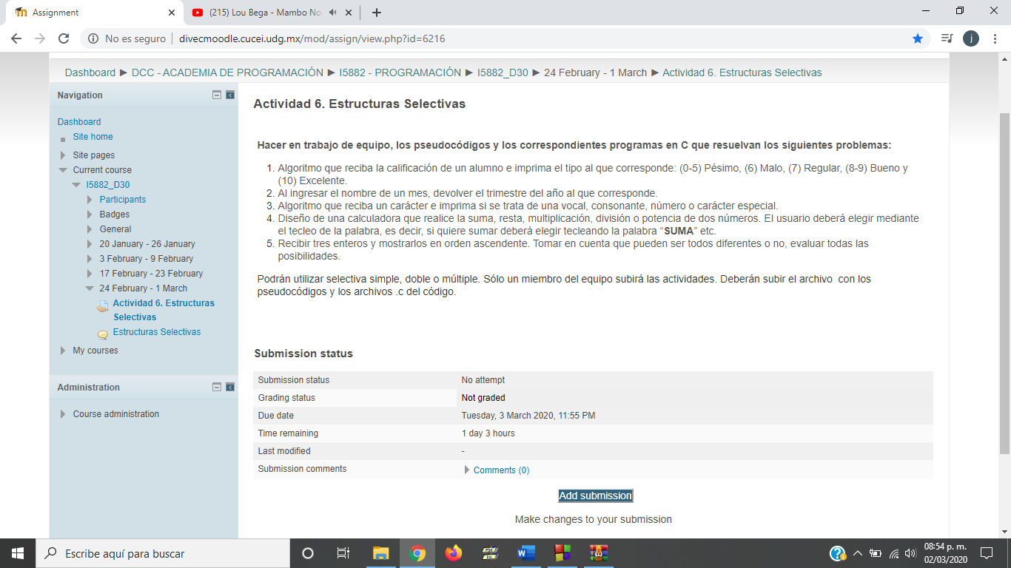

1.-

**Algoritmo** Calificaciones

**imprimir** **(**"Introduzca la calificacion del alumno"**)**

**leer** calif

**Segun** calif **Hacer**

opcion_0**:**opcion_1**:**opcion_2**:**opcion_3**:** opcion_4**:** opcion_5**:**

**Imprimir** **(**"Pesimo"**)**

opcion_6**:**

**Imprimir** **(**"Malo"**)**

opcion_7**:**

**Imprimir** **(**"Regular"**)**

opcion_8**:** opcion_9**:**

**Imprimir** **(**"Bueno"**)**

opcion_10**:**

**Imprimir** **(**"Excelente"**)**

**Fin** **Segun**

**FinAlgoritmo**

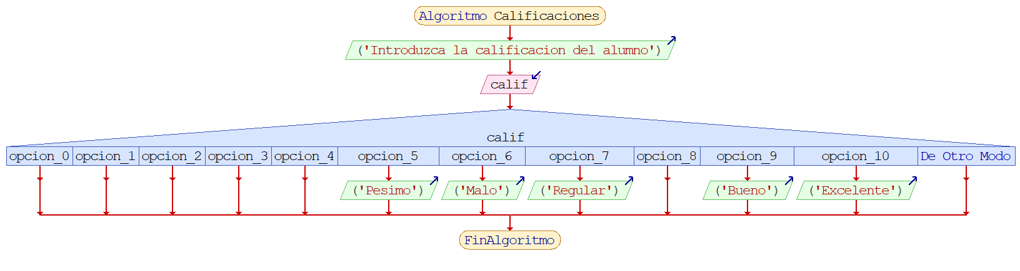

2.-

**Algoritmo** trimestre

**escribir** "ingrese un mes"

**leer** mes

**si(**mes **==** "enero" **||** mes **==** "febrero" **||** mes **==** "marzo"**)** **Entonces**

**escribir** "primer trimestre"

**FinSi**

**si(**mes **==** "abril" **||** mes **==** "mayo" **||** mes **==** "junio"**)** **Entonces**

**escribir** "segundo trimestre"

**FinSi**

**si(**mes **==** "julio" **||** mes **==** "agosto" **||** mes **==** "septiembre"**)** **Entonces**

**escribir** "tercero trimestre"

**FinSi**

**si(**mes **==** "octubre" **||** mes **==** "noviembre" **||** mes **==** "diciembre"**)** **Entonces**

**escribir** "cuarto trimestre"

**FinSi**

**FinAlgoritmo**

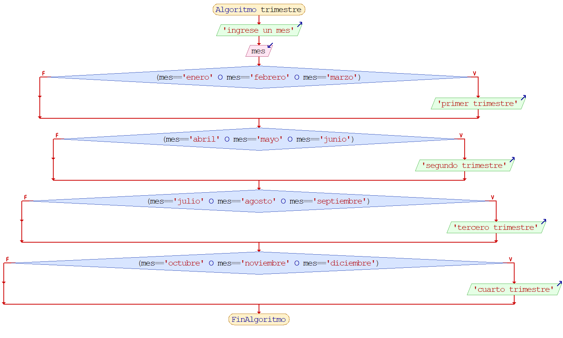

3.-

**Algoritmo** **caracter**

**escribir** "ingrese un caracter"

**leer** c

**si(**c**==**65**||**c**==**69**||**c**==**73**||**c**==**79**||**c**==**85**||**c**==**97**||**c**==**101**||**c**==**105**||**c**==**111**||**c**==**117**)** **Entonces**

**escribir** "el caracter es una vocal"

**FinSi**

**si(((**c**>=**66**&&**c**<=**90**)||(**c**>=**97**&&**c**<=**122**)||(**c**==**164**)||(**c**==**165**))&&(**c**!=**65**&&**c**!=**69**&&**c**!=**73**&&**c**!=**79**&&**c**!=**85**&&**c**!=**97**&&**c**!=**101**&&**c**!=**105**&&**c**!=**111**&&**c**!=**117**))Entonces**

**escribir** "el caracter es una consonante"

**FinSi**

**si(**c**==**'1'**||**c**==**'2'**||**c**==**'3'**||**c**==**'4'**||**c**==**'5'**||**c**==**'6'**||**c**==**'7'**||**c**==**'8'**||**c**==**'9'**||**c**==**'0'**)** **entonces**

**escribir** "el caracter es un numero"

**FinSi**

**si** **((**c **<=**64**||(**c**>=**91**&&**c**<=**96**)||**c**>=**193**)&&(**c**<=**47**||**c**>=**58**))** **Entonces**

**escribir** "el caracter es especial"

**FinSi**

**FinAlgoritmo**

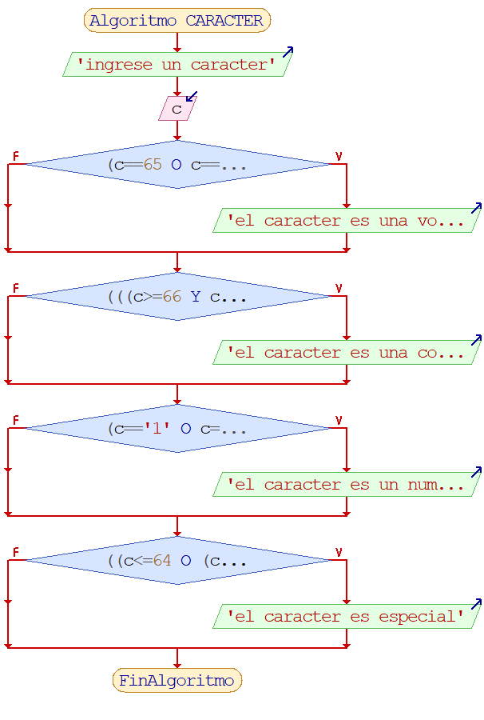

4.-

**Algoritmo** calculadora

**escribir**"ingrese el primer numero"

**leer** a

**escribir** "ingrese el segundo numero"

**leer** b

**escribir** "ingrese el operador aritmetico a realizar"

**leer** ope

**si** ope **==** "suma" **Entonces**

**escribir** a**+**b

**FinSi**

**si** ope **==** "resta" **Entonces**

**escribir** a**-**b

**FinSi**

**si** ope **==** "multiplicacion" **Entonces**

**escribir** a**\***b

**FinSi**

**si** ope **==** "division" **Entonces**

**escribir** a**/**b

**FinSi**

**si** ope **==** "potencia" **Entonces**

**escribir** a**^**b

**FinSi**

**FinAlgoritmo**

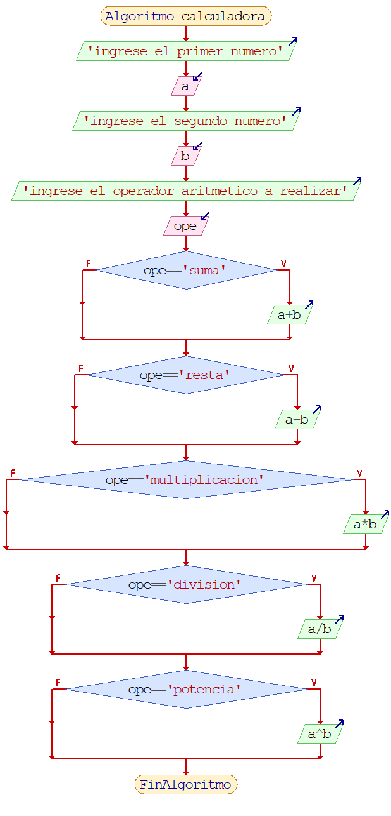

5.-

Algoritmo Ascendente

int num1, num2, num3

Iniciar

imprimir(“Digite el primer número”)

leer(“ num1 ”)

imprimir(“Digite el segundo número”)

leer(“ num2 ”)

imprimir(“Digite el tercer número”)

leer(“ num3 ”)

si (“num1<num2 && num1<num3 )

{

si( num2<num3 ”)

{

imprimir (“num1, num2, num3”)

}

sino {

imprimir (“num1, num3, num2”)

}

si (“num2<num1 && num2<num3 )

{

si( num1<num3 ”)

{

imprimir (“num2, num1, num3”)

}

sino {

imprimir (“num2, num3, num1”)

}

si (“num3<num1 && num3<num2 )

{

si( num1<num2 ”)

{

imprimir (“num3, num1, num2”)

}

sino {

imprimir (“num3, num2, num1”)

}

Fin del programa